TITOLO | CONTENUTI |  |  | REFERENTE/I |  | DESTINATARI
1)NON SOLO NUMERI   | AREA A RISCHIO  Recupero di matematica e italiano attraverso la metodologia del problem solving e l’analisi statistica dei dati emersi da una ricerca sul fenomeno del Bullismo nelle scuole |  |  | CAPUANO M.  FELACO M. |  | CLASSI I  SCUOLA SECONDARIA  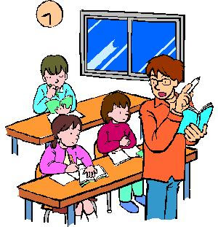
2) IMPARIAMO L’INGLESE   | AREA A RISCHIO  Percorso di recupero delle competenze di base in lingua inglese |  |  | CARPINO A.  PROVENZANO P. |  | CLASSI II  SCUOLA SECONDARIA
3) LABORATORIO DI RECITAZIONE   | AREA A RISCHIO  Laboratorio di drammatizzazione sul tema del Bullismo |  |  | CHIANESE M. |  | CLASSI III  SCUOLA SECONDARIA
4)ASCOLTIAMOCI   |  | SCUOLA VIVA  Laboratorio di ascolto e dibattito di gruppo attraverso la tecnica del circle time | ESPERTO ESTERNO |  | CLASSE III  SCUOLA SECONDARIA
5) CINELAB   |  | SCUOLA VIVA  Laboratorio Teatrale | ESPERTO ESTERNO  TUTOR: MIRRA C. – SANTILLO V. – RUOPPO A. |  | CLASSI I – II  SCUOLA SECONDARIA
6) MUSICHELLA E DANZILANDIA   |  | SCUOLA VIVA  Laboratorio di Danza | ESPERTO ESTERNO  TUTOR:
7) INFORMATICA DI BASE |  | SCUOLA VIVA  Laboratorio volto all’acquisizione delle competenze informatiche di base | ESPERTO ESTERNO  TUTOR: CASTELLONE M. |  | CLASSI III  SCUOLA SECONDARIA

